令和４年９月
キッチンカーオーナー様へ
南阿蘇村環境保全農業推進協議会
オーガニックマルシェin南阿蘇実行委員会

出店協力のおねがい
拝啓 初秋の候、皆様におかれましてはますますご健勝のこととお慶び申し上げます。
この度、10月2日(日)に南阿蘇村の道の駅「あそ望の郷 芝生広場」にて、
有機や農薬・化学肥料不使用の野菜等を集めた農産物マルシェを開催する運びとなりました。
そこで、地球にとってもカラダにとっても、“とっても”良い作物たちを作っていらっしゃる皆様と共に
南阿蘇を訪れるお客様に農産物をご紹介したく、今回お声をかけさせていただきました。
まずは、略儀ながら書中をもってお願い申し上げます。

～詳細～
日 時：10月2日（日）朝１０時～１５時（売り切れ次第終了/雨天中止）
場 所：道の駅「あそ望の郷くぎの 芝生広場」
（熊本県阿蘇郡南阿蘇村久石２８０１）
出店手数料（売上算出）：キッチンカー15%
申し込み締め切り：９月２８日（水）

ご不明な点がございましたら南阿蘇村役場(農政課) 山戸、槌田、田上まで
TEL: 0967-67-2707
有機農産物マルシェ〈キッチンカーオーナー様用〉

提出先 ▶▶▶ 南阿蘇村役場農政課へご持参いただくか、
Fax（南阿蘇村役場農政課0967-67-2095）、
Email（ miraikousha21@gmail.com ）までお願いいたします。

出店者名
住所
当日の連絡先
販売品目
車両番号
持参品
※営業許可書のコピーも一緒にご提出ください。
※お金のやり取りは各自でお願いします。

＜レンタル、購入ご希望の方＞
・日よけのテントの貸し出しは数に限りがあります。
基本各自でご準備のほど、ご協力をお願いいたします。
品目 | 価格 | 数量
レジ袋(購入) | ２００円／100枚入り
タープテント | 無料貸し出し  （数量限定）

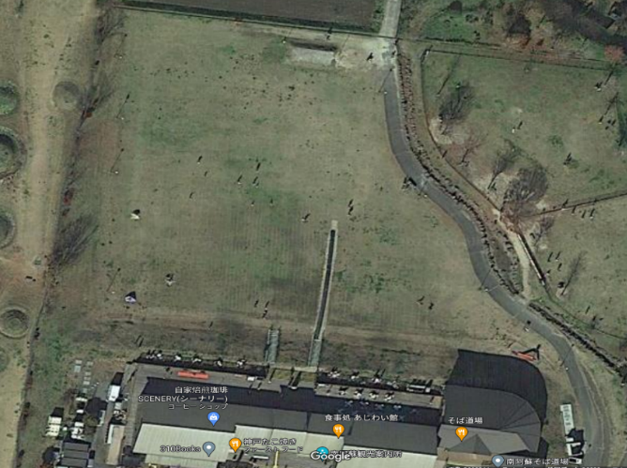
＜開催地について＞
場所：あそ望の郷くぎの 芝生広場

区画：一区画3m×3m程度
赤枠の中で区画を決めます。

